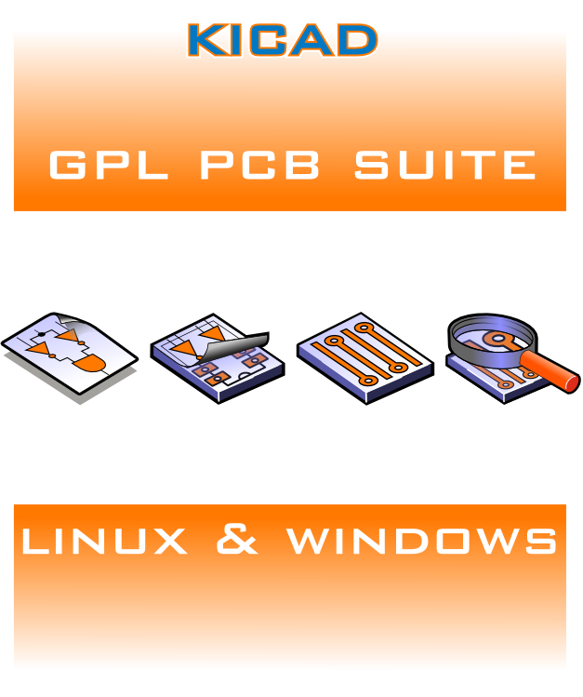
МЕНЕДЖЕР ПРОЕКТОВ KICAD
Программное обеспечение со свободной лицензией
© Жан-Пьер Шарра (Франция) и KiCAD-сообщество программистов и пользователей

2012
Оглавление
1 Введение 3
1.1 Описание 3
2 Установка и конфигурация 3
2.1 Опции отображения 3
2.2 Установка предопределенной конфигурации 3
2.3 Kicad: принципы использования 3
3 Использование 4
3.1 Основное окно 4
3.2 Панель запуска утилит 5
3.3 Окно дерева проекта 5
3.4 Инструментальная панель: 6

Введение

Описание
Система Kicad - это пакет прикладных программ для автоматизированной разработки электрических схем и проектирования печатных плат, который работает в следующих операционных системах:
• LINUX
• Windows XP
• Mac OS

Головная программа kicad — это менеджер проектов, который упрощает использование других программ, необходимых для разработки электрических схем и компоновки плат, формирования и проверки файлов для производства плат
Другие программы, это:
- Eeschema: редактор схем;
- Pcbnew: редактор топологии печатных плат;
- Cvpcb: программа ассоциирования компонентов схемы с физическими модулями (посадочными местами корпусов) для размещения на плате;
- Gerbview: программа визуализации файлов Gerber.

Установка и конфигурация

Опции отображения
Рекомендуется установить видеокарту на работу с разрешением 24 или 32 бита на пиксель. 16-битовый режим работает в редакторе EESchema, но в Pcbnew под Linux дисплей не будет работать корректно.

Установка предопределенной конфигурации
Файл предопределенной конфигурации (kicad.pro) располагается в папке kicad/template. Он используется в качестве шаблона для каждого нового проекта и может быть модифицирован, как правило, при изменении списка подгружаемых к проекту библиотек. Запустите EESchema через kicad или напрямую (Linux команда: /usr/local/kicad/bin/eeschema). Обновите конфигурацию, а затем сохраните ее в /usr/local/kicad/template/kicad.pro.
Примечание:
Если подгружаемые в Windows библиотеки пользователя KiCAD имеют имена в кириллице, то в kicad.pro они заносятся в кодировке Unicode (UTF-8).

Kicad: принципы использования
Для упрощения управления проектом, то есть всеми составляющими его файлами (разработанных схем, печатных плат, задействованных библиотек, полученных технологических файлов для засветки фотошаблонов, сверления отверстий и автоматического размещения компонент), рекомендуется создать проект. Для этого:
• Создайте рабочую директорию для проекта (используя программу-менеджер kicad или другим способом).
• В этой директории используйте kicad для создания файла проекта (файла типа .pro) через иконку.

Строго рекомендуется использовать одно имя для проекта и его директории

Kicad создает файл с расширением .pro, который содержит ряд параметров, относящихся к управлению проектом: имя файла принципиальной схемы, список библиотек, используемых в схеме и в проекте платы. Предопределенные имена как принципиальной схемы, так и печатной платы базируются на имени проекта. Таким образом, если проект, названный example был создан в директории, названной example, созданные по умолчанию файлы будут следующими:

example.pro | файл управления проектом
example.sch | файл принципиальной схемы
example.brd | файл печатной платы
example.net | файл списка соединений (netlist файл)
example.xxx | различные файлы, созданные другими утилитами.
example.cache.lib | Кэш-файлы компонентов библиотек, использованных при создании схемы.

Использование

Основное окно

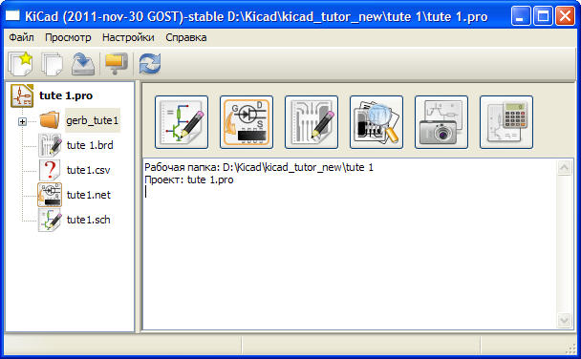
Основное окно состоит из окна дерева проекта, панели с кнопками запуска различных утилит, и окна сообщений. Меню и инструментальная панель могут быть использованы для создания, чтения и сохранения файлов проекта (*.pro).

Панель запуска утилит

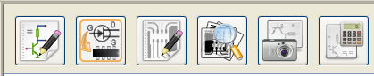
Кнопки панели относятся к следующим командам:

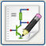 | запустить редактор электрических схем EESchema;
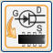 | запустить программу Cvpcb сопоставления схеме начального проекта печатной платы (компонентам - модулей);
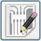 | запустить редактор проекта печатной платы Pcbnew;
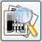 | запустить Gerbview – программу для визуального контроля файлов рисункаплаты в формате Gerber;
 | запустить Bitmap2Component — инструмент для создания логотипа из изображения;
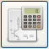 | запустить Универсальный калькулятор.

Окно дерева проекта

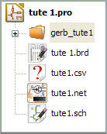 | двойной щелчок запускает редактор схем (в данном случае открывается файл tute1.sch)  двойной щелчок запускает редактор соответствующей печатной платы (в данном случае открывается файл tute1.brd).  Правый щелчок дает возможность работать с файлами.

Инструментальная панель:
По нажатию на кнопки выполняются следующие действия:
Создается файл конфигурации нового проекта. Если шаблон kicad.pro найден в папке kicad/template, он копируется в рабочую директорию.
Открывается имеющийся проект.
Обновляется (сохраняется) текущая конфигурация.
Создается zip архив всего проекта (файлы схем, библиотеки, печатные платы и т.д.).
Обновляется дерево проекта (используется после изменения дерева).

